Department of Agriculture and Water Resources

Agosto
2016
QRG 14

Mga pabatid para sa mga Pinuno ng Sasakyang Pandagat (Vessel Masters) Kung paano kompletuhin sa Offline ang Porma ng Ballast Water Report
(Ballast Water Report Offline Form)
Madaling sundan na gabay ng MARS


Bioseguridad

Saan ko matatagpuan ang mga MARS Offline Form?
Ang mga MARS Offline Form para sa Pre-Arrival Report (PAR), Ballast Water Report, Application to enter a Non-First Point of Entry (NFP) at Human Health Update ay makukuha mula sa webpage ng Kagawaran ng Agrikultura at Mga Pinagkukunan ng Tubig na MARS Offline Forms (Department of Agriculture and Water Resources’ MARS Offline Forms) sa agriculture.gov.au/biosecurity/avm/vessels/mars/mars-offline-forms.
Para sa detalyadong mga hakbang kung paano isumite ang Ballast Water Report, sumangguni sa MARS Vessel Master User Guide na nasa agriculture.gov.au/biosecurity/avm/vessels/mars/ communications-training-materials.

Kailan dapat gamitin ang mga ito
Gamitin ang mga Offline Form tuwing ang sasakyang pandagat (vessel) ay limitado at / o hindi maasahan ang koneksyon sa internet. Ang ‘vessel master’ ay magpapadala sa email ng
nakumpletong `file’ ng datos ng Ballast Water Report sa kanilang ahente ng barko kapag pinili nila ang Send to Agent doon sa huling ‘tab’ ng Ballast Water Report. Pagkatapos ay ikakarga (upload) sa kompyuter ng nominadong ahente ang `file’ sa MARS at isusumite ang Ballast Water Report sa Kagawaran para sa inyo.

Paano gagawin ito
- Magtungo sa website ng Kagawaran at buksan ang nauugmang form (o kaya buksan ito mula sa email kung ipinadala ito ng ahensya sa email).
- i-Save ang kopya ng PDF sa inyong kompyuter para madali ang pag-access. (subali’t, mahalagang regular na i-tsek ninyo ang website para sa napapanahon (updated) na mga form, kung hindi ay magkakaproblema kayo sa pagsusumite ng form papunta sa MARS).
- Kumpletohin ang lahat ng mga ‘fields’ sa bawat ‘tab’ doon sa Ballast Water Report Offline Form tandaan na ang ilang mga ‘fields’ ay may markang asterisk (*) na sapilitan ito (mandatory) at ang ilang ‘fields’ ay maaaring punuan mula sa isang listahan. Gaya halimbawa, Last International Port of Call and Agency na mga detalye ay maaaring piliin (selected) mula sa isang ‘drop down list’.

Mga Detalye ng Barko
Kumpletohin ang mga ‘field’ doon sa Vessel Particulars tab ng mga nararapat na impormasyon. Sumunod sa mga mensahe sa ibaba ng ‘input field’ kung saan lalabas ang mga ito sa Offline Form at ipaikot-ikot ang ‘mouse cursor’ sa ibabaw ng mga ‘fields’ para sa dagdag na mga tulong at pabatid.

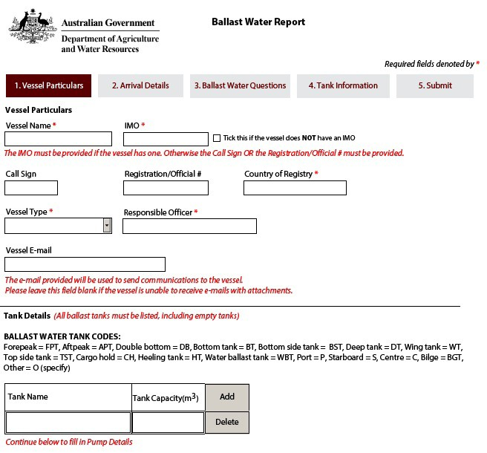Ang sumusunod na mga kautusan ang masusunod sa paglalagay ng pangalan ng Tank Names sa

Ballast Water Report:
- Kompletuhin ang blankong Tank Details ‘fields’ sa pagsulat ng Tank Name at Tank Capacity.
- Sundin ang sumusunod na pagpapangalan ng Tangke (Tank Naming Convention): [Name] [Number] [Position] – WBT 1 P/S.
- Hind na kailangan ang paglilista nang hiwalay kung sa ‘port side’ at ‘starboard side’ na mga tangke kung ang mga ito ay tinatratong bilang isang tangke para sa mga pakay ng pamamahala sa ‘ballast water management’.
- i-Click Add para maggawa ng bagong mga linya.
- 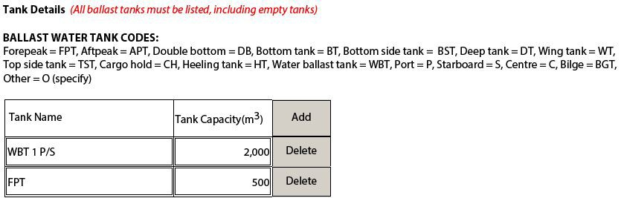Ang lahat ng mga tangke ng ballast ay dapat nakalista, kasama na ang mga bakanteng tangke.

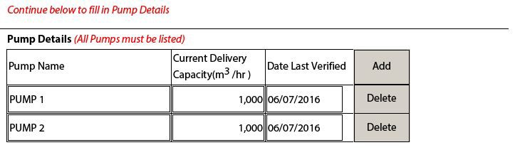i-Scroll down punta sa pangalawang pahina at i-record ang Pump Details. i-Click Add para gumawa ng mga bagong linya.

Mga detalye sa pagdating
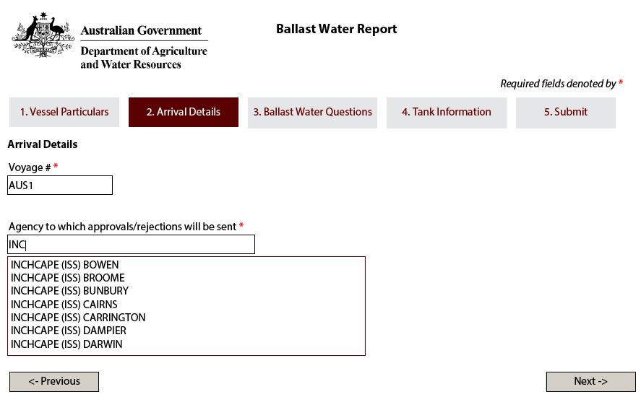Kumpletohin ang mga ‘fields’ doon sa Arrival Details tab ng nararapat na impormasyon. Sumunod sa mga mensahe sa ibaba ng bawat ‘input field’ kung saan lalabas ang mga ito sa Offline Form at ipaikot-ikot ang ‘mouse cursor’ sa ibabaw ng mga ‘fields’ para sa dagdag na mga tulong at pabatid. Ang mga detalye ng ahensya ay mapipili (selected) mula sa ‘drop down list’. Itong listahan ay hindi nauubusan. Kung wala ang ahensya na kinakailangan ninyo, maaaring i-type ang Agency Name doon sa ‘field’. Kung ang ahente ang magsusumite ng report sa MARS, maaaring baguhin ng ahente ang pangalan na inyong nai-type.

Mga Katanungan sa Ballast Water
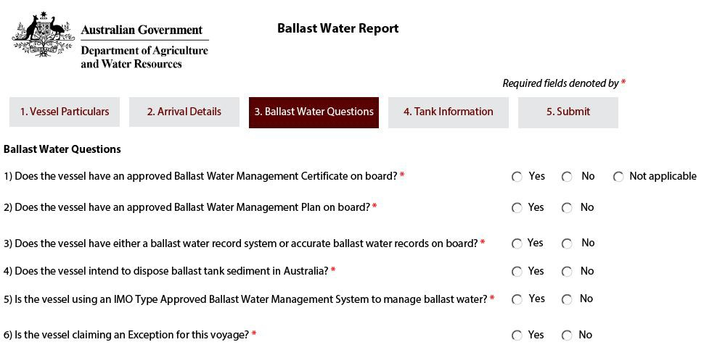Kumpletohin ang mga ‘fields’ doon sa Ballast Water Questions tab ng nararapat na impormasyon. Sumunod sa mga mensahe sa ibaba ng bawat ‘input field’ kung saan lalabas ang mga ito sa Offline Form at ipaikot-ikot ang ‘mouse cursor’ sa ibabaw ng mga ‘fields’ para sa dagdag na mga tulong sa texto at pabatid. Ang ilang mga katanungan ay may dagdag na mga ‘fields’ na pupunuan kapag sinagot ang mga ito.

Impormasyon tungkol sa Tangke
Kumpletohin ang Ballast Water Management Summary na gamit ang mga ‘headings’ bilang giya para sa inyong mga isusulat. Ipaikot-ikot ang ‘mouse cursor’ sa ibabaw ng mga ‘fields’ para sa dagdag na mga tulong at pabatid.
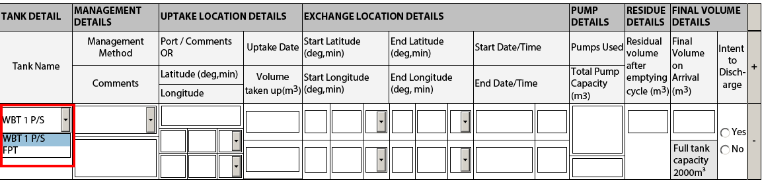Makukuha ang Tank Name gamit ang ‘drop down list’.

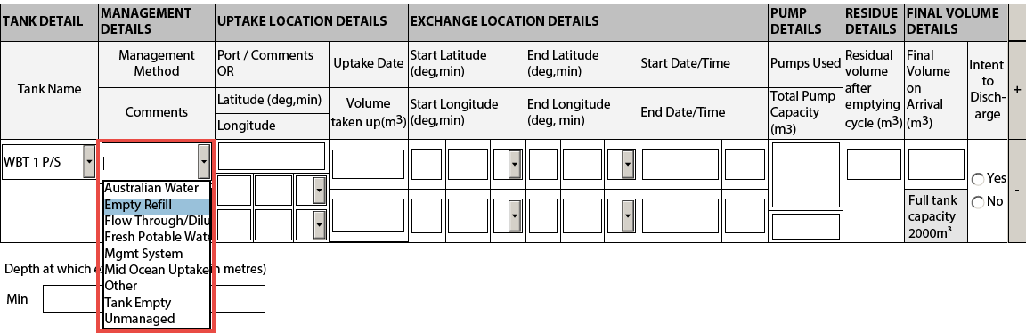Piliin (Select) ang tipo ng Management Method gamit ang ibinigay na ‘drop down list’; hal. Empty Refill.

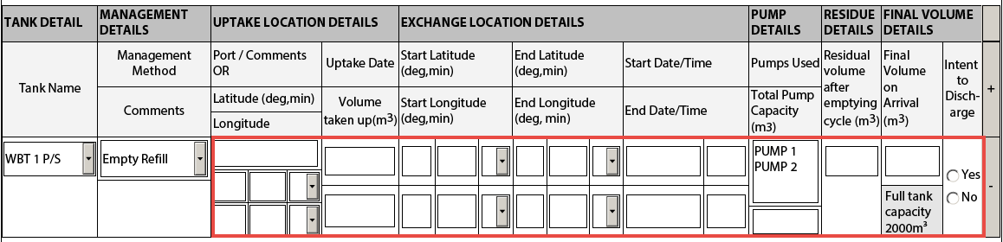Kumpletohin ang lahat ng mga blangkong ‘fields’ na siyang lalabas para sa ‘management method’ na napili. Laging piliin ang ‘Intent to discharge’ – Oo o Hindi.

Kung nagre-record ng Pump Details, dapat mong i-click ang isang pangalan ng ‘pump’ para piliin ito (ito ay magiging kulay asul).
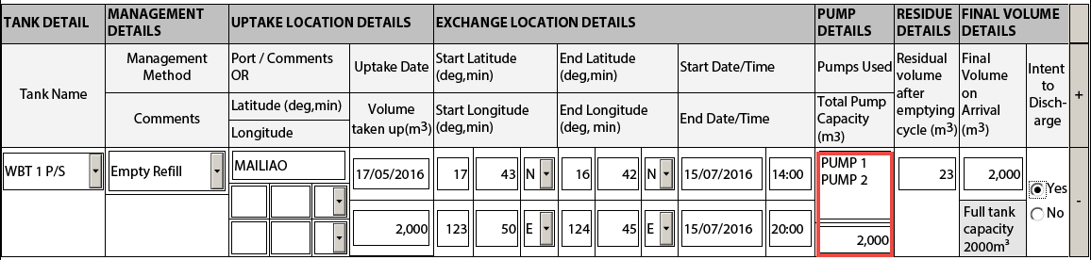Para piliin ang maramihang mga ‘pump’, i-diin ang Control key sa ‘keyboard’ at piliin ang ‘multiple pumps’ gamit ang ‘mouse’. Maaari mo ring palitan ang total na kapasidad ng ‘pump’ na mas mababa pa sa suma total ng bawat indibidwal na mga kapasidad ng mga ‘pump’ kung ang mga ‘pump’ ay hindi ginagamit sa buong kapasidad.

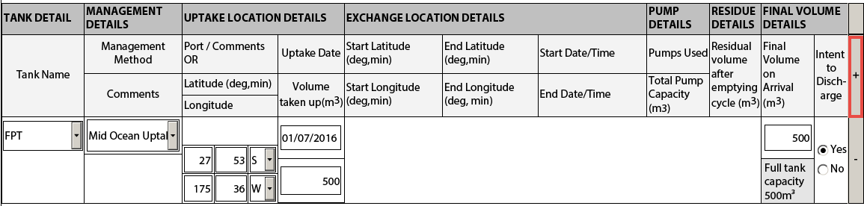Para magdagdag ng mga detalye sa susunod na tangke, i-click ang + button. Itong button ay dapat ding gamitin kung ang tangke ay kailangang idagdag nang mahigit sa isang beses kung nangyari ang maramihang pagpapalit. Hal. Flow Through Exchange sa ilang mga araw. Magdagdag ng bagong linya gamit ang + button at i- select ang pangalan ng tangke ulit mula sa listahang nailagay doon sa Tank Detail column.

Pagsumite (Submit)
Ang nakumpletong Ballast Water Report ay pwede na ngayong ipadala sa ‘shipping agent’ ng barko.
- 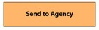Ang Ballast Water Report ay dapat isumite sa pag-click ng

Send to Agency.
- Ang Ballast Water Report ay ii-‘validate’ (tse-tsekin) kung may mga mali.
- i-Select ang ‘email application’.
- i-Enter ang ‘Agency email address’.
- i-Send ang ‘email’.

Pagkatapos ay ano na?
- Matatanggap ng inyong ahente ang email at ikakarga (upload) ang Ballast Water Report punta sa MARS.
- Pagkatapos ay i-susumite ng inyong ahente ang inyong Ballast Water Report sa Kagawaran (department).
- Matapos ang matagumpay na pag-sumite, ang Biosecurity Status Document (BSD) ay ipapadala sa pamamagitan ng pabalik na email sa ahente ng barko (at sa vessel master kung nagbigay ng vessel email address doon sa tab ng Vessel Particulars) Ang BSD ay naglalaman ng mga direksyon (pag-uutos) ng biosecurity para sa barko.
- Para sa anumang tulong sa paghahanap ng impormasyon ng barko, matatawagan mo ang Maritime National Coordination Centre (MNCC).
- Ang mga katungkulan at pamantayan sa serbisyo ng kagawaran (department) ay nakadetalye sa Karta ng Serbisyo sa Kliyente ng Kagawaran, makukuha sa agriculture.gov.au/about/commitment/ client-service-charter.

TANDAAN: Ang mga ‘Screenshots’ na ipinapakita sa mga gabay na ito ay wasto noong inimprenta at maaaring iba ang hitsura sa MARS.

Matatawagan 1300 004 605
(libreng tawag sa Australya at sa salitang Ingles)

Labas ng Australya +61 8 8201 6185
agriculture.gov.au/biosecurity/avm/vessels agriculture.gov.au/biosecurity/avm/vessels/mars/pilot maritimencc@agriculture.gov.au
Facebook: Australian biosecurity
BIO2589_0716
Twitter: @DeptAgNews

